Braas 7Grad Harzer Pf. F+ Modulstuetze komplett unbeschichtet

BMI Deutschland BRAAS

Eigenschaften

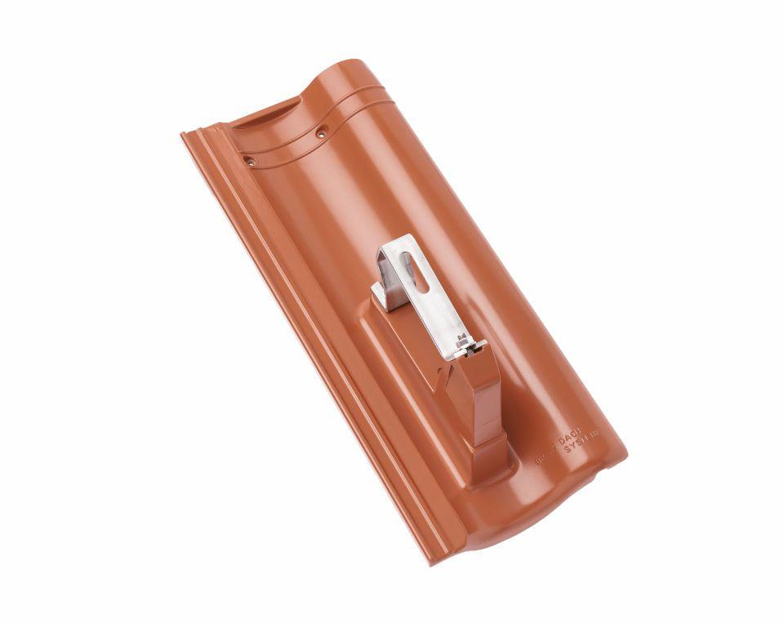

GTIN:

4015506322620

HAN:

00581600

Werkstoff

Aluminium

Breite (mm)

200,00

Höhe (mm)

194,00

Länge (mm)

480,00